ภาคผนวก ก

การติดตั้งฐานข้อมูลติดต่อโอดีบีซี (ODBC : Open Database Connectivity)
โอดีบีซี เป็นโปรแกรมที่ช่วยให้โปรแกรมแอปพลิเคชั่นที่แตกต่างกัน สามารถใช้ฐานข้อมูลรวมกันได้ โดยส่วนที่ติดต่อฐานข้อมูลแต่ละฐานข้อมูล เรียกว่า ดีเอสเอ็น (DSN : Data Source Name) แอปพลิเคชั่นใดต้องการใช้งานฐานข้อมูล ก็เพียงแต่เรียกไปที่ ดีเอสเอ็น นั้นก็จะสามารถติดต่อกับฐานข้อมูลที่ ดีเอสเอ็น นั้นติดต่ออยู่ได้
การสร้าง ดีเอสเอ็น สามารถทำได้โดยมีขั้นตอนดังนี้
- การเรียกโปรแกรม 32 บิต โอดีบีซี ที่อยู่ใน คอนโทรลพาเนล (Control panel) ดังรูปที่ ก.1
- เลือกหัวข้อ ซิสเต็ม ดีเอสเอ็น (System DSN) แล้วเลือก เอด (Add) จะเป็นดังรูปที่ ก.2
- สร้าง ดีเอสเอ็น ชื่อ test.MDB ซึ่งเป็นฐานข้อมูลชนิด แอดเสด 97 ให้เลือกชนิด ไดร์ฟเวอร์ เป็นแอดเสด แล้วคลิกปุ่ม ฟินนิช (Finish) จะเป็นดังรูปที่ ก.3
- ให้ตั้งชื่อใหม่เป็น test หรือชื่ออื่นที่ต้องการ ดังรูปที่ ก.4
- จากนั้นคลิก ซีเร็ก เพื่อเลือกไฟล์ฐานข้อมูลสำหรับ ดีเอสเอ็นซึ่งก็คือ test.MDB ดังรูปที่ ก.5
- จากนั้นกดปุ่ม โอเค จะปรากฎหน้าจะดังรูปที่ ก.6
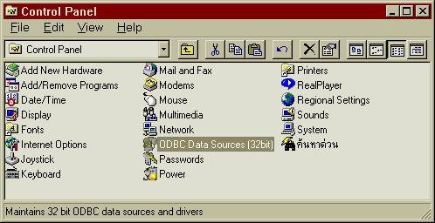

รูปที่ ก.1 คอนโทรลพาเนล

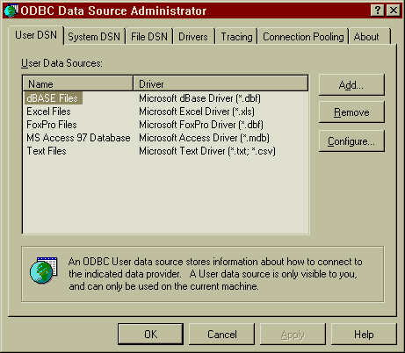
รูปที่ ก.2 โปรแกรม 32 บิต โอดีบีซี

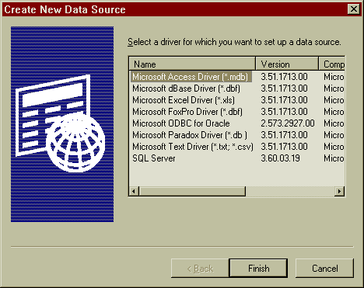
รูปที่ ก.3 แสดงประเภทของไฟล์ฐานข้อมูลที่สร้างขึ้นใหม่
รูปที่ ก.4 แสดงการตั้งชื่อ ดีเอสเอ็น

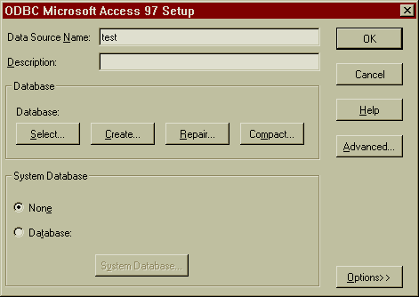
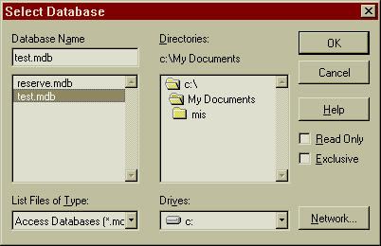
รูปที่ ก.5 เลือกไฟล์ฐานข้อมูล

รูปที่ ก.6 ดีเอสเอ็น ใหม่ที่ปรากฎขี้น
